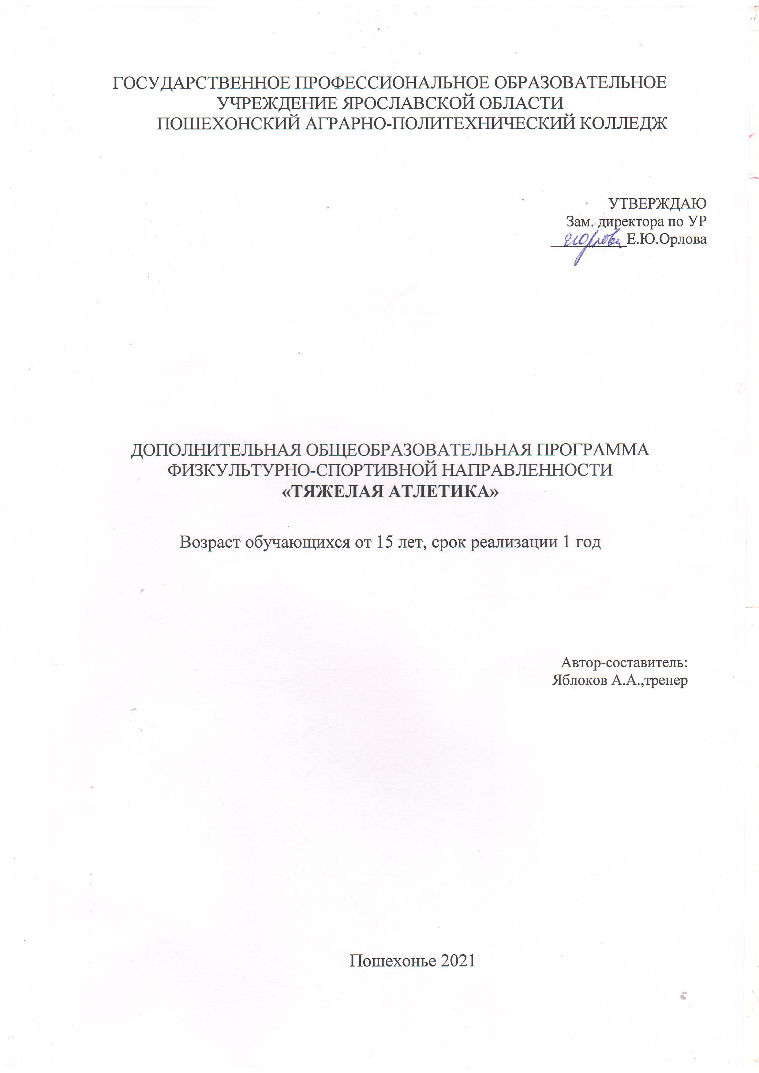

СОДЕРЖАНИЕ
- Пояснительная записка | 3
- учебный план | 6
- содержание программы | 7
- методическое обеспечение | 9
- список литературы | 10

1. ПОЯСНИТЕЛЬНАЯ ЗАПИСКА

1.1. Пояснительная записка
Направленность дополнительной общеобразовательной программы секции "Тяжелая атлетика» физкультурно-спортивная.
Большое значение здесь имеет формирование у юношей стремления к физическому самосовершенствованию. А для решения этого вопроса просто необходима организация занятий юношей тяжелой атлетикой во внеурочное время. Решение этой проблемы во многом зависит от умения студентов использовать силовые тренажёрные устройства для развития силовых способностей, для укрепления своего здоровья, поддержания высокой работоспособности, навыков контроля и самоконтроля за физическим состоянием своего организма. Комплекс программы построен по специально разработанной методике занятий. Стратегия системы нацелена на выработку у юношей к окончанию курса занятий по тяжелой атлетике целостного представления о методике данной программы как одного из основных механизмов разностороннего развития личности.
Образовательная область«тяжелая атлетика» - призвана сформировать у обучающихся устойчивые мотивы и потребности в бережном отношении к своему здоровью и физической подготовленности, целостном развитии физических и психических качеств, творческом использовании средств тяжелой атлетики в организации здорового образа жизни. В процессе освоения учебного материала обеспечивается формирование целостного представления о единстве биомеханического, биологического, психического и социального в человеке, законах и закономерностях развития и совершения его психосоматической природы.

Актуальность данной программы заключается в том, что у взрослого и юношеского населения России в последнее десятилетие значительно понижаются показатели критериев здоровья, мотивации здорового образа жизни, пристрастие к вредным привычкам и наркотическим веществам. Реализация программы восполняет недостаток в обеспечении двигательной активности, улучшение самочувствия, состояние здоровья, осанки, коррекции телосложения, достижение физического и психологического комфорта, в привлечении к здоровому образу жизни обучающихся.

Отличительные особенности программы:
- обеспечение дифференцированного и индивидуального подхода с учетом здоровья, физического развития, двигательной подготовленности обучающихся соответствующего возраста;
- укрепление здоровья, формирование навыков здорового образа жизни и спортивного мастерства, морально-волевых качеств и системы ценностей с приоритетом жизни и здоровья;
Сроки и условия реализации.

Программа рассчитана на 180 учебных часов в год (0,25 ставки), срок реализации программы - 1 год. В группу зачисляются обучающиеся без противопоказаний по состоянию здоровья. Группа формируется из студентов в возрасте от 15 лет.

1.2. Цель и задачи программы:

Цель - всестороннее физическое развитие, формирование физической культуры личности обучающегося посредством разносторонних силовых упражнений, направленных на развитие силы, формирование пропорциональной фигуры и укрепление здоровья.
Достижение поставленной цели становится возможным при решении следующих задач.
Оздоровительные - укрепление здоровья; развитие отдельных мышечных групп и всей мышечной системы; выработка правильной осанки, походки; общее развитие и укрепление органов дыхания и работы сердечно-сосудистой системы, улучшение обмена веществ и повышение жизнедеятельности организма;
Образовательные - способствовать всестороннему гармоническому развитию, воспитанию силы, гибкости, выносливости, координации и выразительности движений, умение использовать разнообразные формы и виды физкультурной деятельности для организации здорового образа;
Развивающие - развитие физических качеств, такие как волю и целеустремлённость в достижении поставленной цели, трудолюбие; развитие и совершенствование базовых силовых, скоростных и координационных качеств, общей и специальной выносливости, гибкости
Воспитательные - воспитание моральных и волевых качеств обучающихся; воспитать социально активную личность, готовую к трудовой деятельности в будущем.

1.3. Сроки реализации программы:

1 учебный год, 180 часов.

1.4. Распределение часов:

Всего часов | Теоретические занятия | Практические занятия
180 | 5 | 175

1.5. Ожидаемые результаты освоения программы.

С целью овладения общеразвивающей программы обучающийся в ходе освоения, а также в результате изучения должен:

знать:
- влияние оздоровительных систем физического воспитания на укрепление здоровья, профилактику заболеваний и увеличение продолжительности жизни;
- средства и методы тренировки для развития силы основных мышечных групп;
- требования техники безопасности;
- способы контроля и оценки индивидуального физического развития и физической подготовленности;
уметь:
- планировать и проводить индивидуальные и групповые тренировочные занятия в тренажерном зале;
- выполнять комплексы упражнений по общей физической подготовке и для развития разных групп мышц;
- использовать полученные в процессе обучения пропрограмме знания и навыки в повседневной жизни.

2. УЧЕБНЫЙ ПЛАН

2.1. Учебно-тематический план программы по тяжелой атлетике

№ п/п | Раздел, тема | Виды занятий (в часах)
 |  | Теоретические занятия | Практические занятия
 | Раздел 1. Теоретическая часть | 5
1.1 | Техника безопасности. Атлетическая гимнастика – как вид спорта. | 2
1.2 | Мышечный аппарат человека. | 2
1.3 | Физические упражнения как фактор и средство формирования тканевого рельефа человека. | 1
 | Раздел 2. Практическая часть |  | 75
2.1 | Общая физическая подготовка |  | 15
2.2 | Велотренажёр |  | 27
2.3 | Беговая дорожка |  | 33
2.4 | Силовые тренажёры: |  | 100
2.4.1 | Круговая тренировка для развития общей выносливости |  | 24
2.4.2 | Упражнения способствующая развитию мышечной массы |  | 22
2.4.3 | Специальные упражнения для развития силы мышц |  | 18
2.4.4 | Упражнения способствующая развитию рельефа мышц |  | 18
2.4.5 | Специальные упражнения для развития гибкости |  | 16
 | Раздел 3. Участие в соревнованиях |  | 2
3.1 | Участие в соревнованиях |  | 2
 | ИТОГО: | 5 | 175

3. СОДЕРЖАНИЕ ПРОГРАММЫ

  - Теоретическая часть

Инструктаж по ТБ. Физическая культура – важнейшая основа здорового образа жизни. Тяжелая атлетика – как вид спорта. Анатомические основы знаний: телосложение человека, конституционные типы мужчин, пропорции. Факторы, определяющие тканевой рельеф тела: скелетная мускулатура, мышечная масса тела, подножно - жировой слой
Мышечный аппарат человека. Физиологические основы знаний: важнейшие системы организма и их функции. Обменные процессы в тканях организма и их развитие в зависимости от генетических факторов, двигательного и пищевого режима, состояние здоровья.
Физические упражнения как фактор и средство формирования тканевого рельефа человека. Типичные упражнения локального воздействия: упражнения для мышц и тканей плечевого пояса и рук, упражнения для мышц и тканей туловища, упражнения для мышц и тканей тазового пояса и бедер. Роль основных компонентов питания : белков, жиров, углеводов, витаминов, минеральных солей; водный обмен в организме.

  - Практическая часть

2.1. Общая физическая подготовка

ОФП способствует повышению функциональных возможностей, общей работоспособности, является базой и фундаментом для специальной подготовки и достижения высоких спортивных результатов в избранной сфере деятельности или виде спорта.
Общеразвивающие упражнения. Комплекс упражнений по формированию осанки, снижения и наращивания массы тела. Комплекс упражнений по профилактике плоскостопия, упражнений при сутулости. Комплекс упражнений нарушение осанки в грудном и поясничном отделах. Комплекс упражнений для укрепления мышечного карсета и мыщц брюшного пресса. Упражнения для развития подвижности в различных суставах. Упражнения для развития координационных способностей. Упражнения на растяжку у гимнастической стенки. Упражнения с отягощением для укрепления мышц ног. Упражнения с эспандерами и амортизаторами. Упражнения с галтелями и гирями.

2.2. Велотренажёр

Разминка: ходьба на месте, прыжки на скакалке, медленное и спокойное педалирования на велотренажере. Тренировка в медленном темпе. Тренировка в быстром темпе. Упражнения с интервалом (1 способ). Упражнения с интервалом (2 способ). Цикл спринта. Упражнения с устойчивым темпом. Общеукрепляющие упражнения. Упражнения для мышц ног. Упражнения для ягодиц. Упражнения с максимальным наклоном корпуса вперед. Упражнения с вертикальным положением корпуса. Кручение педалей в обратном направлении. Упражнения стоя на педалях (с отрывом от сидения). Упражнения для наращивания мышечной массы. Упражнения для похудения. Упражнения на гибкость после тренировок. Упражнения на растяжку после тренировок.

2.3. Беговая дорожка

Упражнения на разогрев и расслабление. Упражнение на растяжку мышц внутренней стороны бедер. Упражнение на растяжку подколенного сухожилия. Вращения головой. Упражнение для плеч. Касание руками пальцев ног. Упражнения на растяжку боковых мышц. Упражнение для икр. Выпады на беговой дорожке Выпады в сторону Приставной шаг Динамическая планка. Скалолаз. Бег в горку на высокой скорости. Тренировка для ног и ягодиц. Ходьба. Бег. Спринт. Интервальная тренировка на беговой дорожке. Упражнения для ускоренной потери калорий. Упражнения от стресса и усталости.

2.4. Силовые тренажёры

Круговая тренировка для развития общей выносливости. Упражнения способствующая развитию мышечной массы. Специальные упражнения для развития силы мышц. Упражнения способствующая развитию рельефа мышц. Специальные упражнения для развития гибкости. Контрольные нормативы и тесты, соревнования.

4. МЕТОДИЧЕСКОЕ ОБЕСПЕЧЕНИЕ

Методические материалы

Особенности организации образовательного процесса - форма обучения - очная.
Методы обучения:
1. Наглядный метод: наглядные пособия по выполнению силовых
упражнений, показ педагогом правильности выполнения упражнений.
2. Словесные методы: лекция, беседа, обсуждение соревнований.
3. Практические методы: тренировки.
Формы организации образовательного процесса: индивидуальный, фронтальный, групповой.
Педагогические технологии: технология уровневой дифференциации; личностно-ориентированная технология, здоровьесберегающие технологии.
Алгоритм учебного занятия:
1. Подготовительная часть (разминка)
2. Основная часть (выполнение упражнений на тренажерах)
3. Заключительная часть (восстановление, упражнения на гибкость и расслабление).
Дидактические материалы:
1. Инструкции по охране труда в тренажёрном зале.
2. Тестовые задания по теоретической части
2. Комплекс общей физической подготовки.
3. Комплекс упражнений на беговой дорожке.
4. Комплекс упражнений на велотренажёре.
5. Комплекс упражнений на силовых тренажёрах (комплекс № 1, № 2).
6. Комплекс упражнений на гибкость.
7. Контрольные тесты по практической части.

4.1. Материально-техническое обеспечение курса

Занятия проводятся в тренажерном зале колледжа

- СПИСОК ЛИТЕРАТУРЫ

Основная и дополнительная литература
Лукьяненко В.П. Учебное пособие "Основы знаний" по физической культуре. - М.: 2009
Бишаева А.А. Физическая культура: учебник для нач. и сред.проф. образования. – М.: 2010
Гамидова С.К. Содержание и направленность физкультурно-оздоровительных занятий. – Смоленск, 2012
Настольная книга учителя физической культуры: спр.-метод. пособие / сост. Б. И. Мишин. – М.: АСТ: ООО «Изд-во Астрель», 2003.
Гусев И.Е. Полный курс бодибилдинга от начинающих до профессионалов/ МН.: Харвест,2003.
Юровский С.Ю. Атлетизм – дома, М.: Советский спорт, 2009
Вейдер Дж. Строительство тела по системе Дж. Вейдера. - М.: ФиС, 2009

